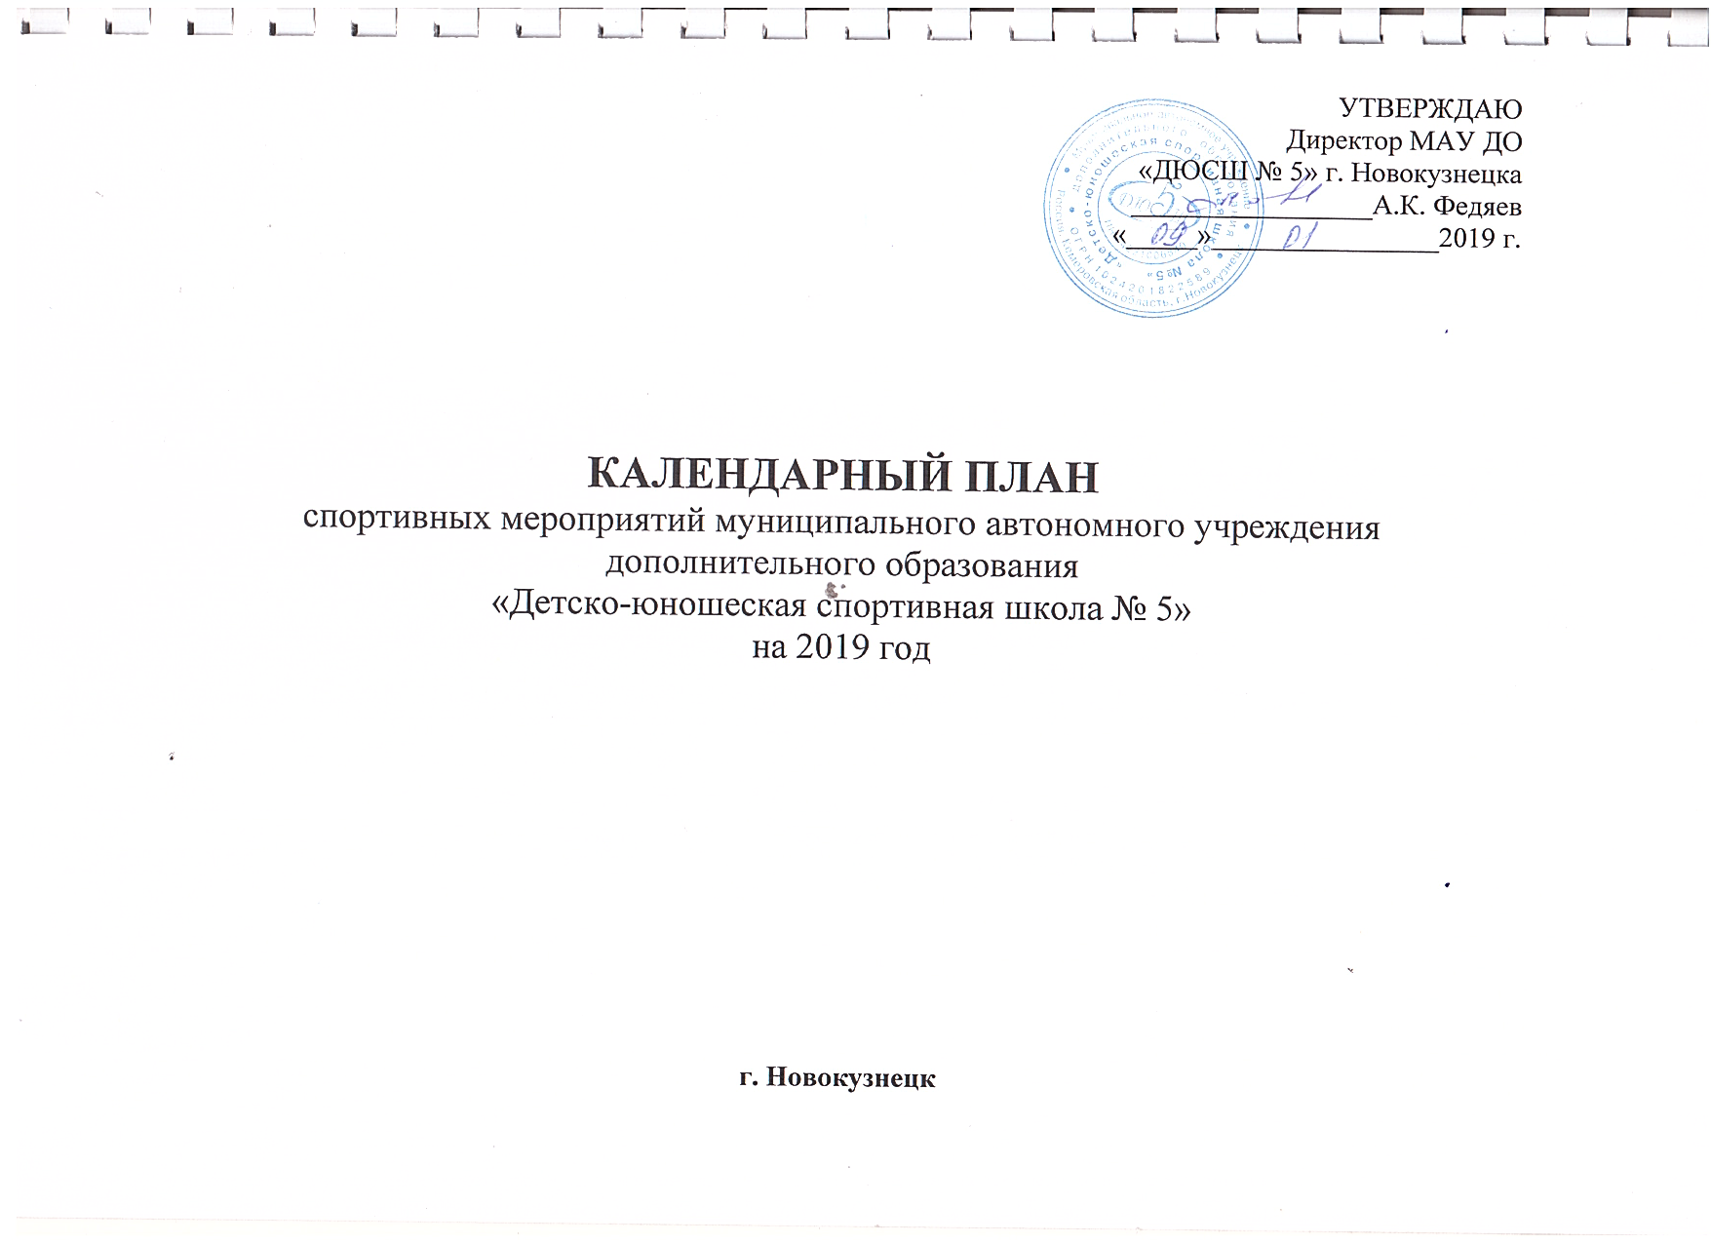

ЯНВАРЬ
1 | Первенство г. Гурьевска по Ката 8-17 лет | Киокусинкай | январь | Гурьевск | Зарва И.А.  Солдатов С.Н.  Куцый С.Н.  Арасланов Р.Р.
2 | Открытое первенство города Кемерово среди юношей и девушек 2004-2008гг.р «Рождественский турнир» | Тяжёлая атлетика | 8 января | Кемерово | Кочеулов Е.А.
3 | Открытый турнир по мини-футболу  среди мальчиков 2008г.р., памяти Александра Кузьмина | Футбол | 04-06 января | Междуреченск | Дорофеев И.А.  Филиппов Е.Г.
4 | Открытый турнир по мини-футболу  среди мальчиков 2007-2008 г.р., памяти А.Ф. Ерёмина | Футбол | 03-05 января | Киселёвск | Самбаров Б.Г.  Круглов Д.В.
5 | Открытый традиционный Рождественский турнир СШ № 2 по мини-футболу среди мальчиков 2009 -2010 г.р. | Футбол | 08-10 января | Новокузнецк | Дорофеев И.А.  Филиппов Е.Г.
6 | Первенство Кемеровской области по спортивной борьбе (дисциплина: греко-римская борьба) среди юношей до 19 лет (2002-2004) юниоров до 21 года (1999-2001) | Греко-римская борьба | 13 января | Новокузнецк | Елекпеев А.Ю.  Каширин К.С.  Талкыбаев Ч.В.
7 | Всероссийский турнир памяти В.Г. Оленика | Греко-римская борьба | 25-27 января | Новокузнецк | Елекпеев А.Ю.  Каширин К.С.  Талкыбаев Ч.В.
ФЕВРАЛЬ

8 | Первенство города "Кузнецкий медвежонок" по Кумитэ | Киокусинкай | 03 февраля | Новокузнецк | Зарва И.А.  Солдатов С.Н.  Куцый С.Н.  Арасланов Р.Р.
9 | Открытое первенство г. Белово по Кумитэ. | Киокусинкай | 23 февраля | Белово | Зарва И.А.  Солдатов С.Н.  Куцый С.Н.  Арасланов Р.Р.
10 | Открытый чемпионат и первенство города Кемерово, посвященные Дню Защитника Отечества | Тяжёлая атлетика | 15 - 16 февраля | Кемерово | Кочеулов Е.А.
11 | Турнир по мини-футболу посвящённый Дню Защитника отечества среди мальчиков 2009 г.р. | Футбол | 19-21 февраля | Новокузнецк | Дорофеев И.А.  Филиппов Е.Г.  Самбаров Б.Г.  Круглов Д.В.
12 | XXIII региональный юношеский турнир на призы ЗАО «Распадская угольная компания» 2004-2005 г.р. | Футбол | 20-23 февраля | Междуреченск | Дорофеев И.А.  Филиппов Е.Г.  Самбаров Б.Г.  Круглов Д.В.
13 | Первенство области (юноши до 16 лет 2004-2005г.г.р) | Греко-римская борьба | февраль | Ленинск-Кузнецкий | Елекпеев А.Ю.  Каширин К.С.  Талкыбаев Ч.В.
14 | Первенство СФО (юноши до 18 лет 2002-2004 г.г.р.) | Греко-римская борьба | 01-03 февраля | Абакан | Елекпеев А.Ю.  Каширин К.С.  Талкыбаев Ч.В.
15 | Первенство СФО (юниоры до 21 года (1999-2001 г.г.р.) | Греко-римская борьба | 08-10 февраля | Бердск | Елекпеев А.Ю.  Каширин К.С.  Талкыбаев Ч.В.
16 | Открытый турнир по греко-римской борьбе, посвященный Дню защитника Отечества (2006-2008 г.г.р.) | Греко-римская борьба | 22 февраля | Ленинск-Кузнецкий | Елекпеев А.Ю.  Каширин К.С.  Талкыбаев Ч.В.
17 | Первенство СФО (юноши до 16 лет) | Греко-римская борьба | 23 февраля – 03 марта | Горно-Алтайск | Елекпеев А.Ю.  Каширин К.С.  Талкыбаев Ч.В.

МАРТ
18 | Первенство Кемеровской области среди юношей и девушек до 18 лет | Тяжёлая атлетика | 27 - 29 марта | Кемерово | Кочеулов Е.А.
19 | Областной турнир памяти ветерана Прокопьевского футбола А.А.Шмаль 2007-2008г.р. | Футбол | 13-15 март | Прокопьевск | Дорофеев И.А.  Филиппов Е.Г.  Самбаров Б.Г.  Круглов Д.В.
20 | Традиционный турнир по футболу «КУЗНЕЦКАЯ ВЕСНА» среди детских команд 2010 г.р. | Футбол | 26-28 март | Новокузнецк | Дорофеев И.А.  Филиппов Е.Г.  Самбаров Б.Г.  Круглов Д.В.
21 | XXXIV турнир «Надежда»  2003, 2005, 2007-2008, 2009-2010г.р. | Футбол | март | Осинники | Дорофеев И.А.  Филиппов Е.Г.  Самбаров Б.Г.  Круглов Д.В.
22 | IX региональный турнир по футболу среди юношей 2007г.р., посвящённый МС СССР Лукину Ю.С. | Футбол | 27-31 марта | Кемерово | Дорофеев И.А.  Филиппов Е.Г.  Самбаров Б.Г.  Круглов Д.В.
23 | Турнир памяти Н.И. Щеклеина (юноши 2003-2004 г.г.р) | греко-римская борьба | 03-05 марта | Барнаул | Елекпеев А.Ю.  Каширин К.С.  Талкыбаев Ч.В.
24 | Турнир памяти И. Григорьева (юноши 2003-2004 г.г.р) | греко-римская борьба | 29-31 марта | Новоалтайск | Елекпеев А.Ю.  Каширин К.С.  Талкыбаев Ч.В.
25 | Турнир памяти героя России С.Е. Цветкова | греко-римская борьба | март | Новокузнецк | Елекпеев А.Ю.  Каширин К.С.  Талкыбаев Ч.В.

АПРЕЛЬ
26 | Первенство города (Кумитэ, Ката) | Киокусинкай | апрель | Мыски | Зарва И.А.  Солдатов С.Н.  Куцый С.Н.  Арасланов Р.Р.
27 | Чемпионат Кемеровской области среди мужчин и женщин | Тяжёлая атлетика | 12-13 апреля | Новокузнецк | Кочеулов Е.А.
28 | Открытое первенство города Кемерово среди юниоров и юниорок до 24 лет, посвященное Дню Победы | Тяжёлая атлетика | 26-27 апреля | Кемерово | Кочеулов Е.А.
29 | Турнир памяти В.В. Токарева (юноши 2003-2004 г.г.р) | Греко-римская борьба | апрель | Барнаул | Елекпеев А.Ю.  Каширин К.С.  Талкыбаев Ч.В.
30 | Турнир на призы главы Новокузнецкого района (юноши) | Греко-римская борьба | апрель | Безруково | Елекпеев А.Ю.  Каширин К.С.  Талкыбаев Ч.В.
МАЙ
31 | Первенство города по КАТА | Киокусинкай | май | Новокузнецк | Зарва И.А.  Солдатов С.Н.  Куцый С.Н.  Арасланов Р.Р.
32 | Первенство Кемеровской области среди юношей и девушек до 19 лет | Тяжёлая атлетика | 10 – 11 мая | Мыски | Кочеулов Е.А.
33 | Региональный турнир по футболу, посвящённый Великой Победе в ВОВ среди мальчиков 2008, 2009, 2010г.р. | Футбол | май | Кемерово | Дорофеев И.А.  Филиппов Е.Г.  Самбаров Б.Г.  Круглов Д.В.
34 | Открытый традиционный турнир по футболу памяти ветерана Новокузнецкого футбола М.Г.Гнездилова среди юношеских команд 2003г.р | Футбол | 03-07 мая | Новокузнецк | Дорофеев И.А.  Филиппов Е.Г.  Самбаров Б.Г.  Круглов Д.В.
35 | Открытый региональный турнир по мини-футболу посвящённый Дню Победы среди мальчиков 2008-2009г.р. | Футбол | 6-8 мая | Междуреченск | Дорофеев И.А.  Филиппов Е.Г.  Самбаров Б.Г.  Круглов Д.В.
36 | III открытое первенство по мини-футболу МАУ ДО «ДЮСШ № 5» | Футбол | май | Новокузнецк | Дорофеев И.А.  Филиппов Е.Г.  Самбаров Б.Г.  Круглов Д.В.
37 | Традиционный открытый турнир СШ «Металлург-Запсиб» по футболу среди детских команд 2009 г.р. памяти Сергея Фёдоровича Подборонникова. | Футбол | 26 мая | Новокузнецк | Дорофеев И.А.  Филиппов Е.Г.  Самбаров Б.Г.  Круглов Д.В.
38 | Первенство г. Новокузнецка среди детско-юношеских команд 2006, 2007, 2008, 2009, 2010г.р. | Футбол | май-июнь | Новокузнецк | Дорофеев И.А.  Филиппов Е.Г.  Самбаров Б.Г.  Круглов Д.В.
39 | Традиционный открытый XXXXII турнир по греко-римской борьбе, посвященный памяти дважды героя СССР А.П. Шилина среди юношей (2006-2008 г.г.р.) | Греко-римская борьба | 6-8 мая | Ленинск-Кузнецкий | Елекпеев А.Ю.  Каширин К.С.  Талкыбаев Ч.В.
40 | Открытое первенство Ленинск-Кузнецкого городского округа по греко-римской борьбе среди юношей до 16 лет (2004-2009 г.г.р.) посвященное Дню защиты детей | Греко-римская борьба | 23-26 мая | Ленинск-Кузнецкий | Елекпеев А.Ю.  Каширин К.С.  Талкыбаев Ч.В.
ИЮНЬ
41 | Первенство г. Белово посвященное дню защиты детей | Киокусинкай | июнь | Белово | Зарва И.А.  Солдатов С.Н.  Куцый С.Н.  Арасланов Р.Р.
42 | Первенство Кемеровской области среди юношей и девушек до 16 лет | Тяжёлая атлетика | 7-9 июня | Киселёвск | Кочеулов Е.А.
43 | Открытый турнир по мини-футболу «Ура! Каникулы!» среди мальчиков 2010-2011г.р. | Футбол | 17 июня | Междуреченск | Дорофеев И.А.  Филиппов Е.Г.  Самбаров Б.Г.  Круглов Д.В.

СЕНТЯБРЬ
44 | Открытое первенство города Кемерово среди юниоров и юниорок до 21 года, посвященные памяти ПМС Рудольфа Любавина | Тяжёлая атлетика | 21 сентября | Кемерово | Кочеулов Е.А.
45 | Первенство Кемеровской области среди юниоров и юниорок 21 года | Тяжёлая атлетика | 27 – 29 сентября | Анжеро-Судженск | Кочеулов Е.А.
46 | Областной традиционный турнир среди юношей 2006-2007г.р. «Молодёжь против наркотиков» | Футбол | 29-30 сентября | Калтан | Дорофеев И.А.  Филиппов Е.Г.  Самбаров Б.Г.  Круглов Д.В.
ОКТЯБРЬ
47 | Первенство города по КАТА | Киокусинкай | октябрь | Белово | Зарва И.А.  Солдатов С.Н.  Куцый С.Н.  Арасланов Р.Р.
48 | Всероссийские соревнования среди мужчин и женщин «XXVII турнир памяти Олимпийского чемпиона, ЗМС А. Воронина». Кубок СФО среди мужчин и женщин. | Тяжёлая атлетика | 24 – 26 октября | Гурьевск | Кочеулов Е.А.
49 | Традиционный региональный турнир по футболу памяти ветеранов Алтайского футбола Б.В.Брыкина среди мальчиков 2006г.р. | Футбол | 5-9 октября | Барнаул | Дорофеев И.А.  Филиппов Е.Г.  Самбаров Б.Г.  Круглов Д.В.
50 | Открытое первенство «ДЮСШ № 1» по футболу памяти Иванченко В.В. среди мальчиков 2007-2008г.р. | Футбол | 06-08 октября | Прокопьевск | Дорофеев И.А.  Филиппов Е.Г.  Самбаров Б.Г.  Круглов Д.В.
51 | Традиционный XXIV турнир по футболу посвящённый открытию «ДЮСШ по футболу им. Зинина А.И.» среди мальчиков 2008-2009г.р. | Футбол | 09-11 октября | Междуреченск | Дорофеев И.А.  Филиппов Е.Г.  Самбаров Б.Г.  Круглов Д.В.
52 | Турнир, посвященный памяти заслуженного тренера России В.М. Игнатцева | Греко-римская борьба | октябрь | Кемерово | Елекпеев А.Ю.  Каширин К.С.  Талкыбаев Ч.В.
НОЯБРЬ
53 | Открытый Чемпионат и Первенство Кемеровской области по Кумитэ и Ката | Киокусинкай | ноябрь | Гурьевск | Зарва И.А.  Солдатов С.Н.  Куцый С.Н.  Арасланов Р.Р.
54 | Турнир «Золотая осень» среди детских команд 2007г.р. | Футбол | ноябрь | Новокузнецк | Дорофеев И.А.  Филиппов Е.Г.  Самбаров Б.Г.  Круглов Д.В.
55 | Открытый турнир по м/ф посвящённый «Дню народного единства» среди мальчиков 2007г.р. | Футбол | 04-06 ноября | Междуреченск | Дорофеев И.А.  Филиппов Е.Г.  Самбаров Б.Г.  Круглов Д.В.
56 | XIX региональный турнир, посвящённый “Ветеранам футбола»  2005-2006, 2007-2008, 2010-2011г.р. | Футбол | ноябрь | Гурьевск | Дорофеев И.А.  Филиппов Е.Г.  Самбаров Б.Г.  Круглов Д.В.
57 | «КУБОК ДЕРЖАВЫ» (юноши 2003-2005 г.г.р.) | Греко-римская борьба | ноябрь | Новосибирск | Елекпеев А.Ю.  Каширин К.С.  Талкыбаев Ч.В.
58 | Турнир «Юный богатырь» | Греко-римская борьба | ноябрь | Томск | Елекпеев А.Ю.  Каширин К.С.  Талкыбаев Ч.В.
59 | Всероссийский турнир памяти А.А. Кишицкого | Греко-римская борьба | 8-10 ноября | Барнаул | Елекпеев А.Ю.  Каширин К.С.  Талкыбаев Ч.В.
60 | Турнир памяти Селетникова (юноши 2002-2003 г.г.р.) | Греко-римская борьба | 30 ноября – 1 декабря | Томск | Елекпеев А.Ю.  Каширин К.С.  Талкыбаев Ч.В.
ДЕКАБРЬ
61 | Первенство города по КАТА | Киокусинкай | ноябрь | Новокузнецк | Зарва И.А.  Солдатов С.Н.  Куцый С.Н.  Арасланов Р.Р.
62 | Открытый турнир по м/ф на призы «Деда Мороза» среди мальчиков 2011-2012г.р. | Футбол | 15-17декабря | Междуреченск | Дорофеев И.А.  Филиппов Е.Г.  Самбаров Б.Г.  Круглов Д.В.
63 | XX традиционный зимний областной турнир по футболу «Возрождение» памяти А.Чернова 2005-2006г.р. | Футбол | 17-19 декабря | Прокопьевск | Дорофеев И.А.  Филиппов Е.Г.  Самбаров Б.Г.  Круглов Д.В.
64 | Традиционный турнир по футболу «Зимний Кубок Новокузнецка» среди детских команд 2009г.р. | Футбол | 26-28 декабря | Новокузнецк | Дорофеев И.А.  Филиппов Е.Г.  Самбаров Б.Г.  Круглов Д.В.
65 | Межрегиональный турнир, посвященный памяти мастера спорта СССР И.Я. Гуляева | Греко-римская борьба | декабрь | Новокузнецк | Елекпеев А.Ю.  Каширин К.С.  Талкыбаев Ч.В.
66 | Межрегиональный турнир памяти А. Максименко | Греко-римская борьба | 15 декабря | Юрга | Елекпеев А.Ю.  Каширин К.С.  Талкыбаев Ч.В.
67 | Областной новогодний турнир по греко-римской борьбе, посвященный памяти основателя школы греко-римской борьбы Л.К. Немчанинова среди юношей (2007-2009г.г.р.) | Греко-римская борьба | 20 декабря | Ленинск-Кузнецкий | Елекпеев А.Ю.  Каширин К.С.  Талкыбаев Ч.В.

